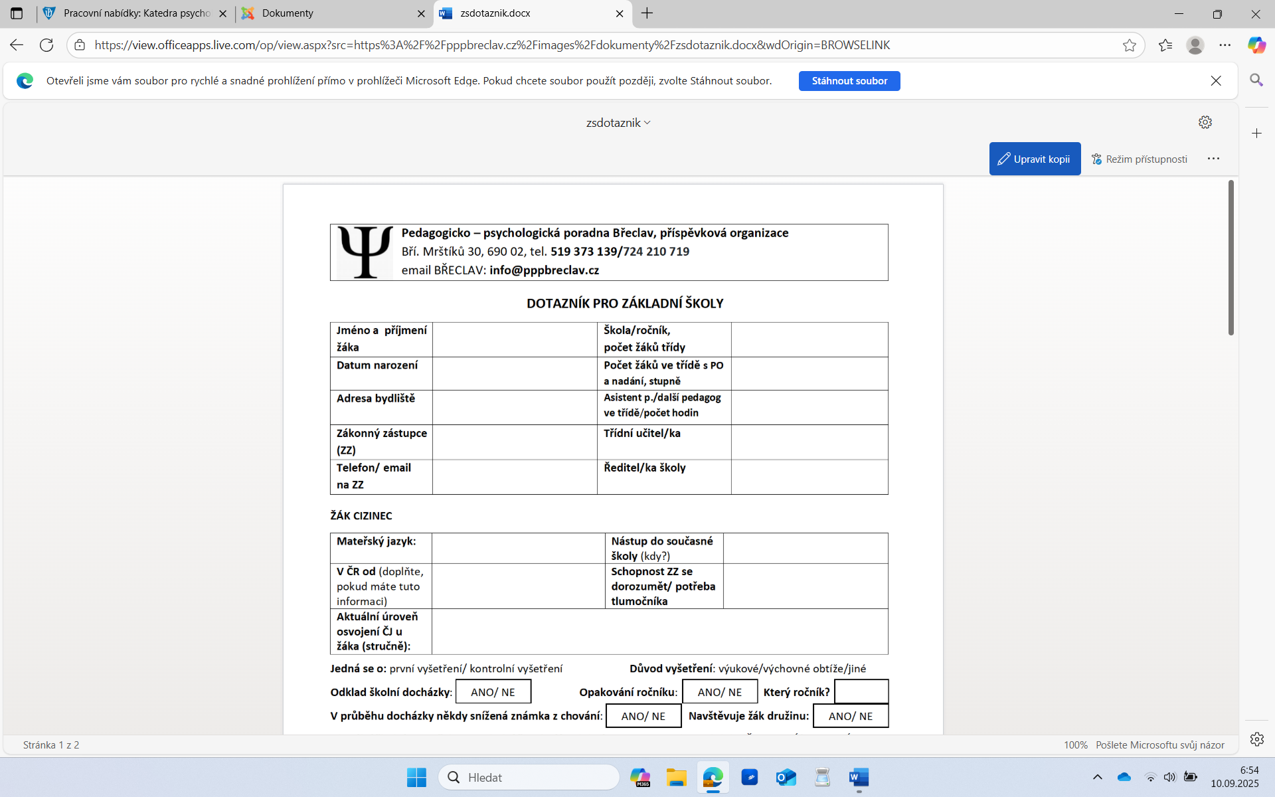Hledá se psycholog do naší pedagogicko-psychologické poradny
místo: Břeclav
výše úvazku: 0,5 - 0,7 (dle domluvy, časem možné i navýšení)
nástup: 1. 10. 2025, případně dle domluvy
Co Vás u nás čeká za práci?
- především psychologická diagnostika, poradenství, celkově pestrá práce s různorodou klientelou
- psaní zpráv a doporučení, konzultace se školami
- v případě zájmu besedy, depistáže a návštěvy ve školách aj.

Jaké předpoklady byste měl/i mít pro tuto práci?
- dobrý přístup k práci, spolehlivost a dochvilnost
- schopnost dodržovat termíny, komunikovat se školami, klienty
- schopnost a chuť se učit nové věci
- uživatelskou znalost práce na PC
- praxe v diagnostice a poradenství vítána (nikoli podmínka)

Co nabízíme – aneb proč k nám?
- vstřícné a příjemné pracovní prostředí, přátelský a ochotný kolektiv
- dobré materiální zázemí, možnost stabilního zaměstnání
- odborné vedení a metodická podpora (nejen) při nástupu
- další vybrané benefity sdělíme osobně
- platová třída – zařazení dle praxe (řídíme se vyhláškou), 40 dnů dovolené, 12 dnů DPS, další vzdělávání atd.

Máte zájem? Pošlete nám svůj životopis nebo se ozvěte na tel. +420 601 376 343, Mgr. Helena Adamusová – ředitelka, email: reditelka@pppbreclav.cz
Těšíme se na setkání!
Tým pracovníků PPP Břeclav.

